**Pasos para actualizar codigo CABYS en productos**

1. Ingrese al sistema mediante la pantalla de acceso con sus credenciales habituales.
2. En el menu principal ingrese mediante la opción del menu “Mantenimiento” y selecciona la opción “Productos”.

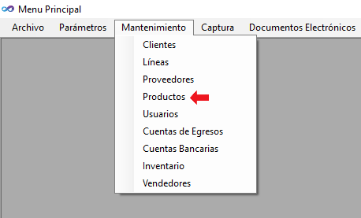

1. Debe dar doble click sobre el producto que desea modificar o seleccionarlo y dar click en el botón “Editar”

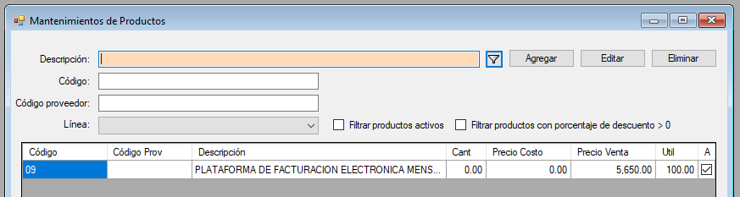

1. A continuación debe dar click sobre el botón con figura de filtro posicionado a la par del campo “Codigo Cabys”

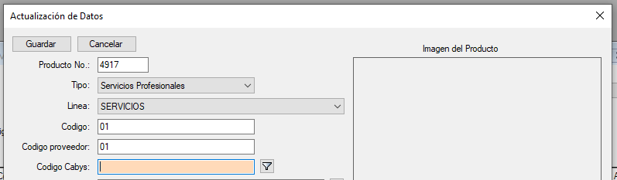

1. A continuación se despliega el listado de opciones disponibles segun el Ministerio de Hacienda para categorizar el producto con el código respectivo:

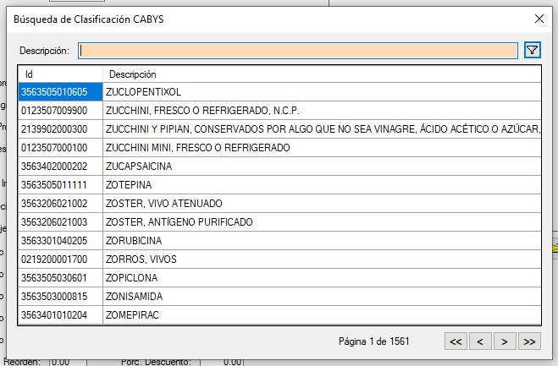

El formulario le permite filtrar ingresando la cualquier palabra que desee ubicar en la descripción del código CABYS

Para seleccionar el código deseado se debe dar doble click sobre la opción, esto actualizara el campo correspondiente a “Código cabys” en el producto

